6 класс, УМК Spotlight 6
Тема: «Поездки. Путешествия». (A MAGIC TRIP)
Цели:
Образовательные: систематизация языковых знаний по ЛГМ "Места в городе", "Транспорт", "ПДД";
формирование умений и навыков коллективного речевого взаимодействия;
автоматизация лексических навыков.
обеспечить практическую направленность обучения.
Развивающие: способствовать развитию диалогической речи, памяти, логического мышления.
Воспитательные: формировать у учащихся уважение к принятым в обществе нормам и правилам дорожного движения
способствовать повышению интереса к изучению английского языка.
УУД
Личностные: формировать личностные качества учащихся необходимые во взаимоотношениях с одноклассниками; проявлять доброжелательность, взаимопомощь, терпение, вежливость.
Коммуникативные: формировать умение слушать и вступать в диалог для поддержания учебно – деловой беседы.
Познавательные: уметь осознанно строить речевое высказывание с опорой на образец и без него, формулировать ответы на вопросы учителя и одноклассников.
Регулятивные: планирование своей деятельности в соответствии с целевой установкой; использовать речь для регуляции своего действия; моделировать ситуации поведения в классе.

Методы обучения: репродуктивный, продуктивный, проблемный, частично-поисковый
Оснащение урока:
Компьютер с подключением к Интернету, проектор
раздаточный материал:
доска с магнитами
презентация
Тип урока: урок обобщения и закрепления.

Ход урока:

1.Организационный момент.
Good morning dear boys and girls. I’m very glad to see you. How are you?
What is the date today?
What day of the week is it today?

2. Проверка домашнего задания.
Проект "My day"
2.Речевая зарядка.
  Mike |  |  | 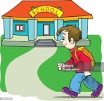 |  | 
7:15 | 7:30 | 8:00 | 8:20 | 12:30 | 17:00

Chant "1,2 I wake up..."

3.Сообщение темы и целей.
Look at the board. what can you see?
It's a map of our magic trip. Today we are going to revise everything about places in a city, transport and road safety rules. it's important to know how to be safe on road.

4. Фонетическая зарядка.
[t]
two
tiny
tiger
tram
taxi
town
take
Two tiny tigers take a taxi to town.

Основная часть

1. Повторение ЛГМ "Время"
We can’t imagine travelling without clock. Listen! What is it? Аудио «Муха»
Next step is «Catch a fly» on the clock.

2. Let's go. We are in the city. What places can you see?( слайд PLACES IN THE CITY)

3. To travel we need many things. №2 Match places with things.
Baker’s  Newsagent’s  Post office  Greengrocer’s  Library  Chemist’s  Where can you buy...?  I can buy...at the....  4. Динамическая пауза.  "How can I get to the shop..."  5. Аудирование.  What means of transport can you see? Read the names of children. Can you you see the line? This is an example. Listen to the audio and match the name with the mean of transport.  Let's check.  5. We are in the street. What can you see there?  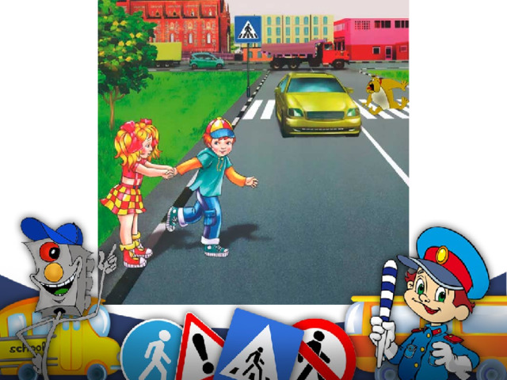 | Stamps  Book  Bread  Vegetables  Aspirin  Newspaper

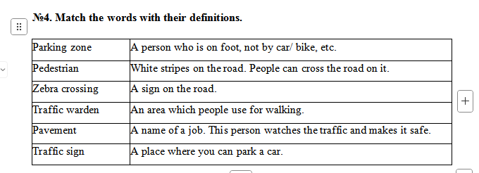
Remember! You must be careful in the street! Let's check how well you know road safety rules.
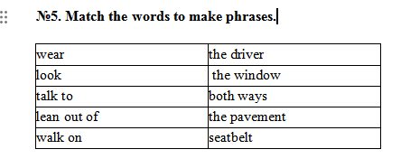

Make rules using this thrases.
It's safe to...
It's dangerous to...
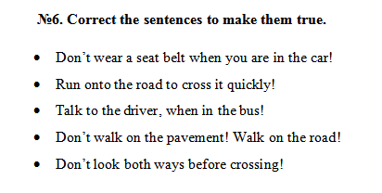
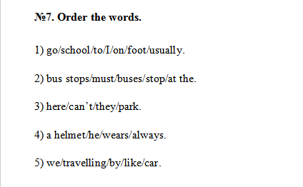
Children! Look! We have found the treasure! To open the chest we have to sing a song about travelling. Let's do it.
Песня "Let's travel"
Подведение итогов работы. Рефлексия. Our travelling is coming to the end. It's time to summarize our work.
Today we talked about places in a city, transport and road safety rules. Show me your smiles and answer the questions, please.
Can you
- tell the time?
- Do you know places in a city?
- Can you talk about transport and road safety rules?
Your work is great today! I like it very much. ( оценки)

Домашнее задание
Open your daybooks and write a homework. At home I ask you to make a poster "Road safety rules". Look at the example.

